Федеральное государственное бюджетное образовательное учреждение

высшего образования

РОССИЙСКАЯ АКАДЕМИЯ НАРОДНОГО ХОЗЯЙСТВА и ГОСУДАРСТВЕННОЙ СЛУЖБЫ

при ПРЕЗИДЕНТЕ РОССИЙСКОЙ ФЕДЕРАЦИИ

НИЖЕГОРОДСКИЙ ИНСТИТУТ УПРАВЛЕНИЯ

Факультет управления  
Кафедра информатики и информационных технологий  
Направление (профиль) подготовки: 09.03.03 Прикладная информатика

ОТЧЕТ

ПО ПРАКТИКЕ 2

по предмету «Структуры данных и их использование в программировании»

Выполнил студент группы ИБ-321

Клинов Павел Александрович

Нижний Новгород

2023

**Задание 1.**

Создайте одномерный массив. Выведите его содержимое на экран. Выполните реверс содержимого массива (переверните наоборот: первый элемент меняется местами с последним, второй с предпоследним и т.д.). Выведите содержимое на экран.

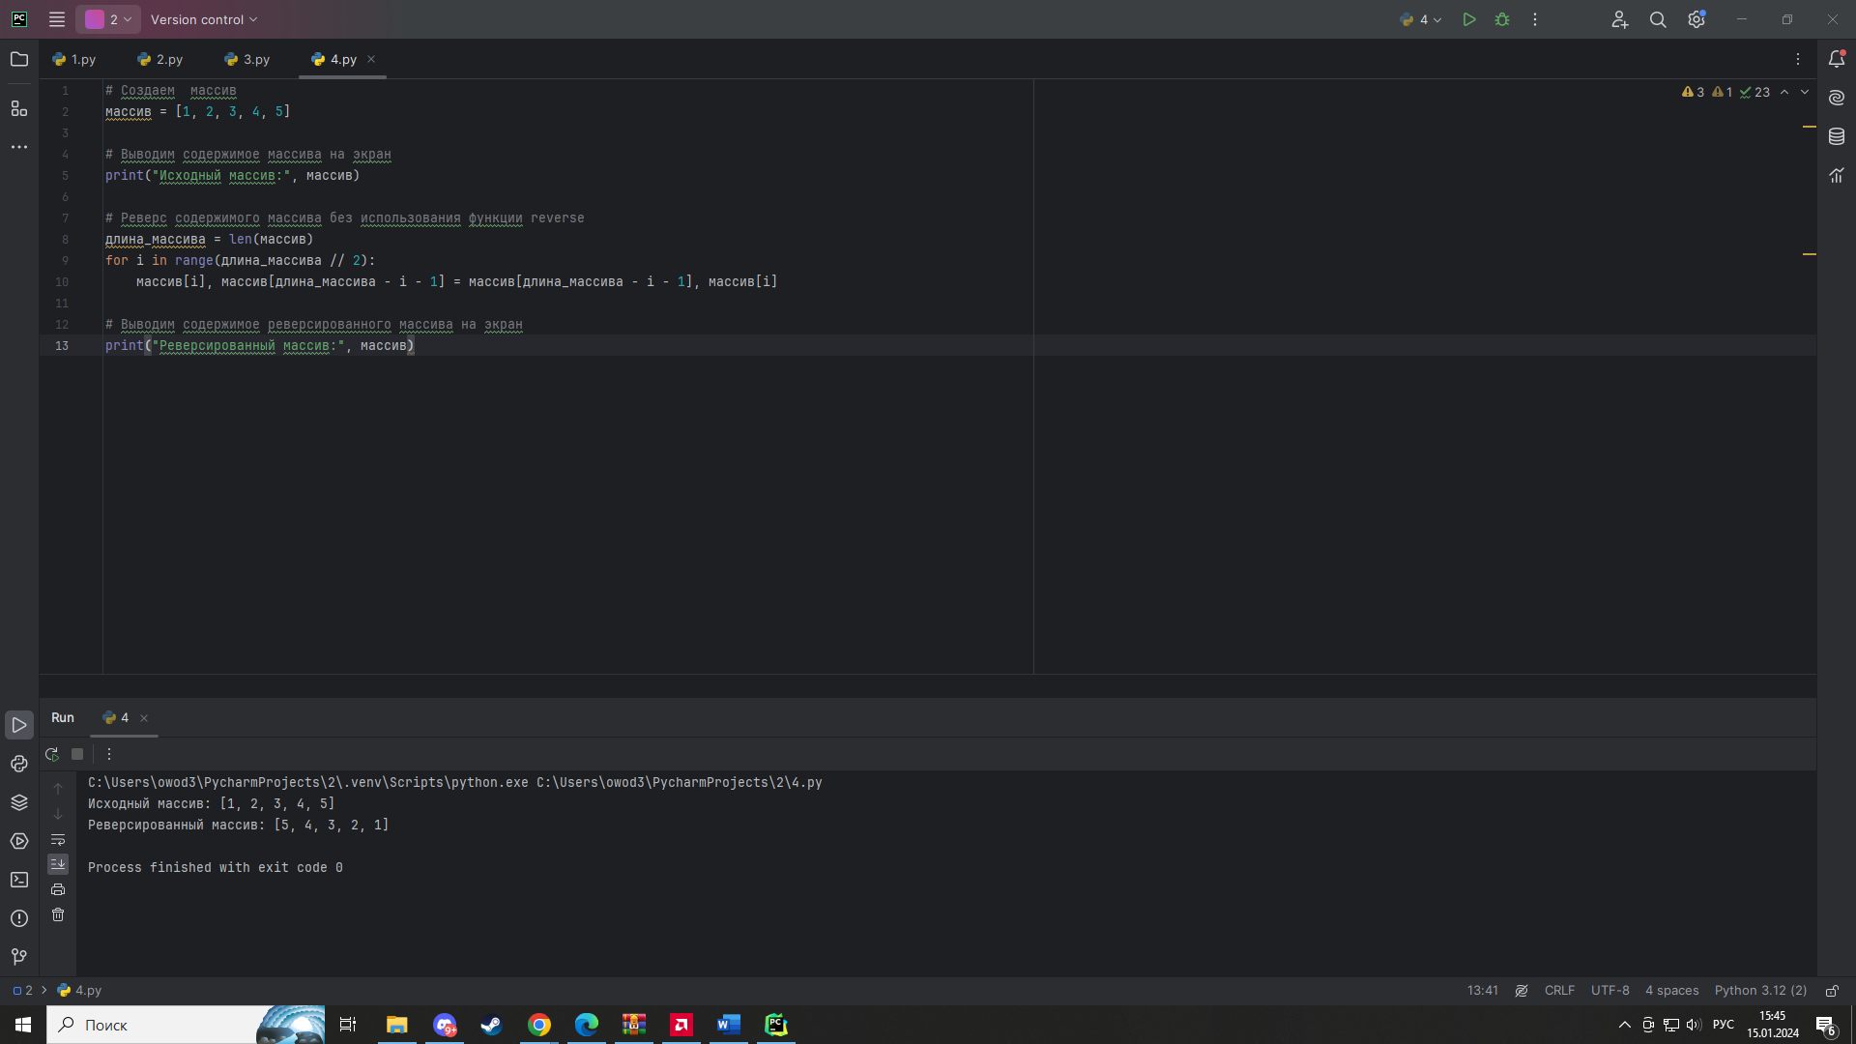

Получаем длину массива «массив» и сохраняем ее в переменной «длина_массива».

Это нужно для определения количества элементов в массиве.

Запускаем цикл for, который будет выполняться половину раз (половину длины массива), округленную в меньшую сторону. Потому что при реверсе мы обмениваем местами элементы с начала и конца массива, и нам нужно это сделать только до середины массива.

происходит обмен местами элементов массива. Левая часть выражения массив[i] представляет собой элемент массива с индексом “i”, а правая часть массив[длина_массива – i - 1]представляет собой элемент массива с индексом «длина – i – 1». Обмен происходит с использованием кортежа, что позволяет одновременно поменять местами значения двух переменных без необходимости использования дополнительной переменной.

**Задание 2. Выполните один вариант, соответствующий Вашему номеру по списку.**

15. Найти наибольший среди отрицательных элементов массива C(15).

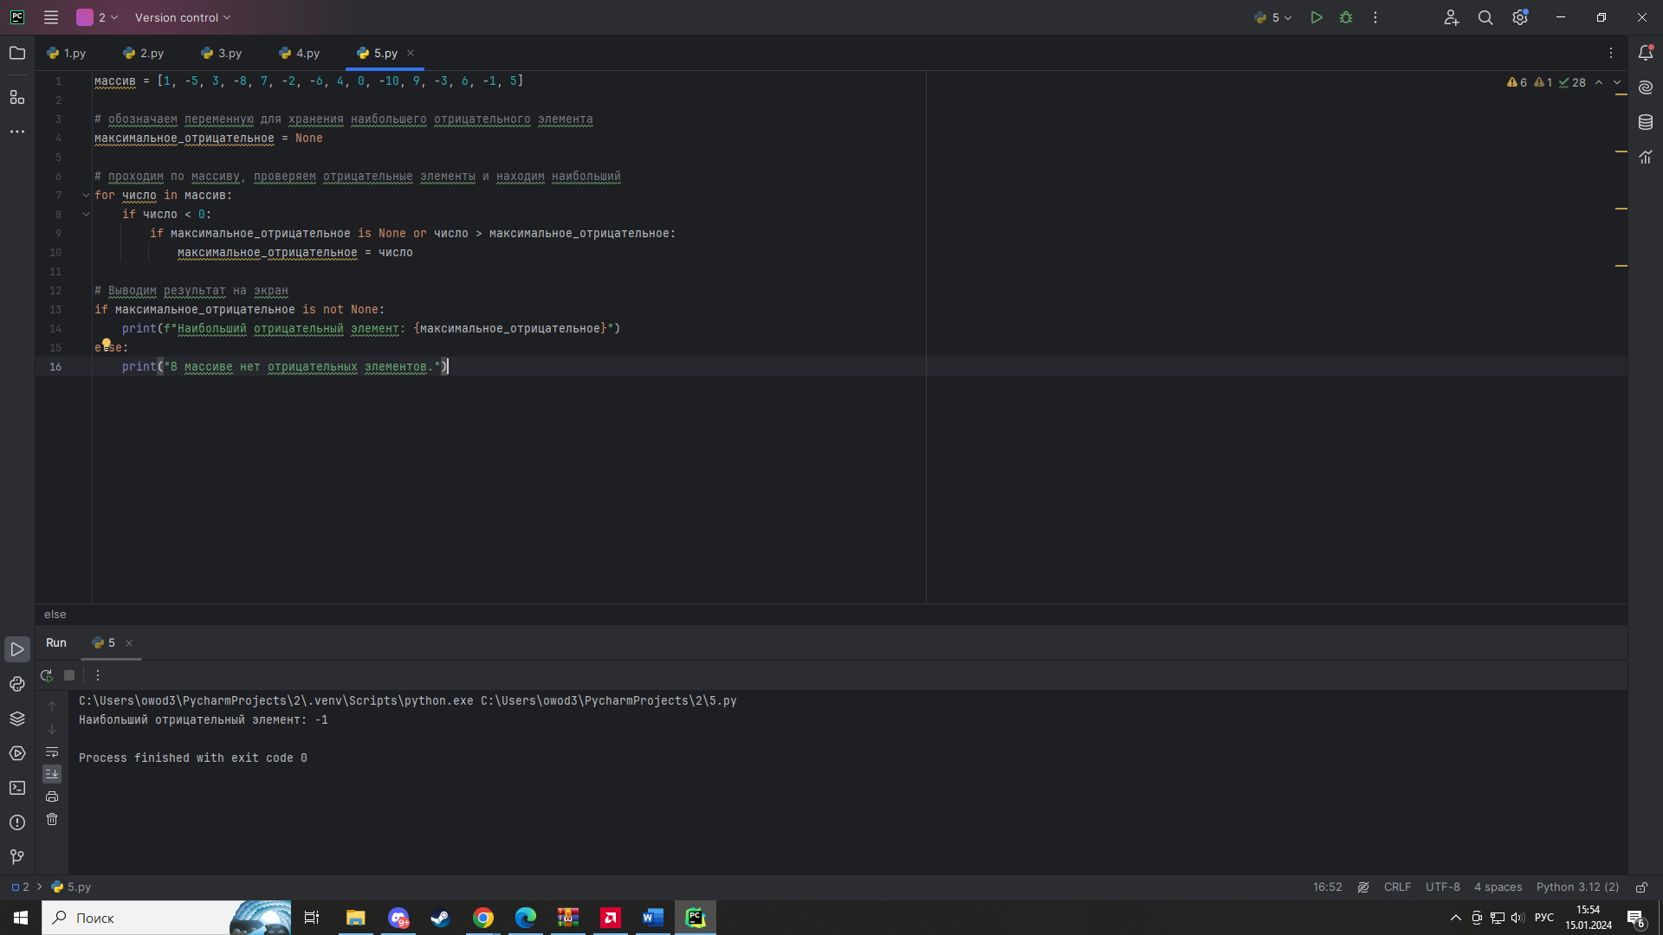

Код работает так, что мы задаем массив, далее обозначаем переменную «максимальное_отрицательное», которая равна пустому массиву, чтобы в ней сохранять числа.   
В цикле for мы проверяем элементы, выбирая сначала отрицательные, потом среди них выбираем наибольший. Если такого элемента нет, то в результате вывода будет «в массиве нет отрицательных элементов», если такой есть, и наш массив «максимальное отрицательное» не равен None, то есть пустому массиву, то выведется максимальное отрицательное число

**Задание 3. Выполните один вариант, соответствующий Вашему номеру по списку.**

15. Дан массив Q(23). Получить сумму тех элементов массива, которые нечетны и отрицательны.

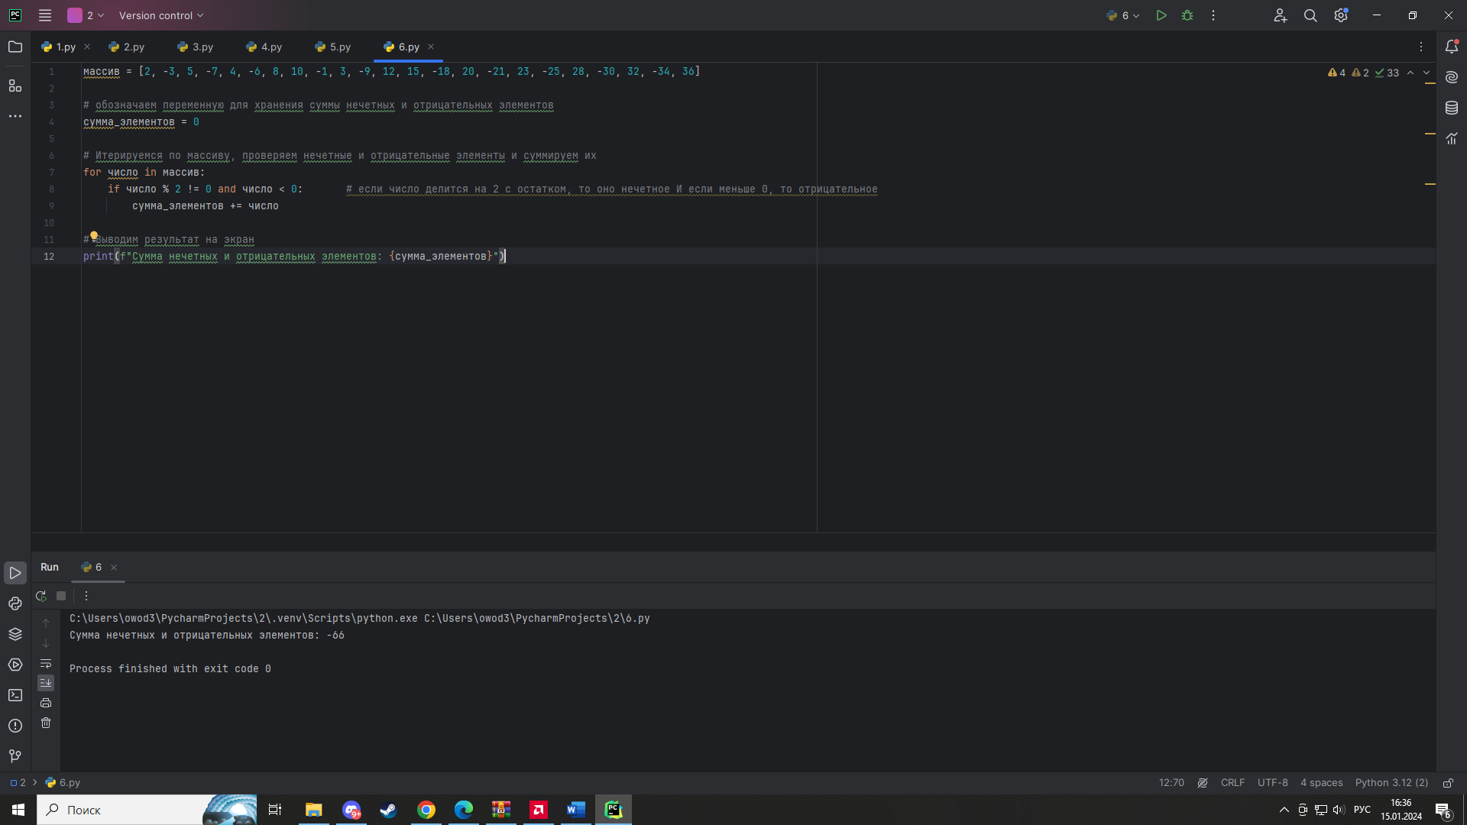

Дан массив из 23 элементов, мы обозначаем переменную «сумма_элементов» = 0, чтобы хранить в ней числа (нечетные+отриц), далее в цикле for мы перебираем числа из массива, в функции if мы проверяем, делится ли число на 0 с остатком, если да, то проверяется условие, чтобы число было < 0, если 2 условия выполняются, это число добавляется в переменную сумма элементов  
Далее выводим сумму этих элементов.

**Задание 4. Выполните один вариант, соответствующий Вашему номеру по списку.**

15. Первые три столбца матрицы Q(3,7) заменить на значение 2.

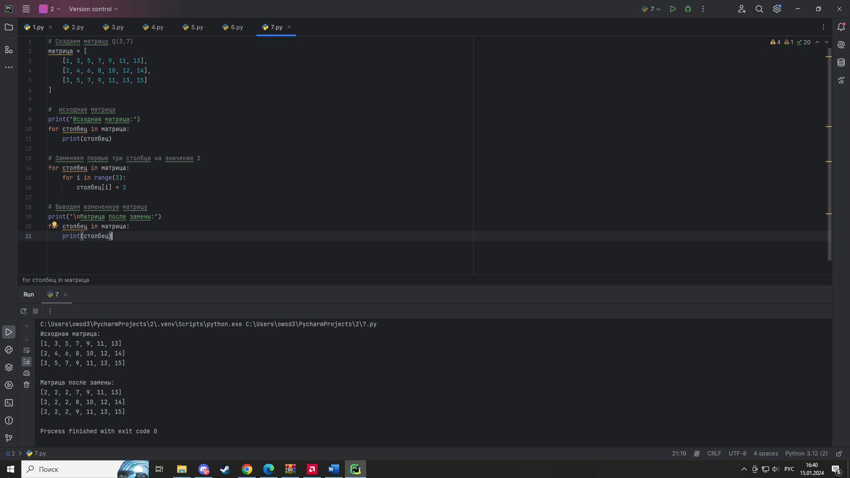

Задаем матрицу Q(3,7), 3 строки, 7 столбцов. Выводим исходную матрицу циклом for,выводим через цикл, чтобы 3 массива выводилось не в строку, а матрицей.  
Далее вторым циклом for меняем i-ый элемент, то есть каждый в 3-х столбцах, включая и его, на значение 2.

И выводим опять через функцией for, чтобы в результате получилась матрица

**Задание 5. Выполните один вариант, соответствующий Вашему номеру по списку.**

15. Среди элементов, расположенных выше побочной диагонали матрицы N(6,6), найти элементы, удовлетворяющие условию Nij<=K и Nij>i+j, и сформировать из них одномерный массив Y.